Business Intelligence

Arquitetura do redesign

STATUS  Proposta |  | RESPONSÁVEL  A definir |  | ATUALIZAÇÃO  5 de outubro de 2026

Autoria | Documento preparado para Matheus Siqueira
Revisão | Revisores a definir
Documentos | Projeto business-intelligence na Vercel e repositório GitHub
Escopo | Arquitetura proposta para o redesign e futura integração de dados

1. Resumo
Propõe-se redesenhar a experiência de inteligência de vendas e rentabilidade no domínio business-intelligence-eight.vercel.app. A arquitetura separa interface, contratos de consulta e origem dos dados para permitir evolução gradual e publicação reversível na Vercel.
Esta é uma proposta para revisão. A existência do projeto e de um deploy READY foi confirmada na Vercel. A API, a base de dados e os fluxos do produto ainda precisam ser definidos. Dados demonstrativos devem ser identificados na interface.

2. Objetivos e limites
Objetivos propostos | Fora do escopo inicial
Tornar indicadores e filtros compreensíveis. | Implementar o backend Java do A3.
Validar layout a 320 px e navegação por teclado. | Presumir regras financeiras já aprovadas.
Distinguir erro, vazio e dados de demonstração. | Conectar dados reais sem fonte definida.
Publicar preview e comprovar rollback. | Garantir escala ou disponibilidade sem medição.

3. Contexto e problema
O projeto business-intelligence está vinculado ao repositório matheussiqueira-dev/Intelig-ncia-de-vendas-e-rentabilidade. Na consulta à branch principal, apenas LICENSE estava disponível. Esse estado não permite comprovar funcionalidades, métricas ou integrações de aplicação. O redesign solicitado precisa começar por requisitos e contratos verificáveis.
A proposta concentra a interface em indicadores, filtros e detalhamento de vendas. A camada de consulta determina escopo, período e regras de cálculo. A fonte de dados permanece independente da interface. O projeto A3 aberto no workspace não é o repositório deste site e sua API Java não é presumida como dependência.

4. Arquitetura proposta

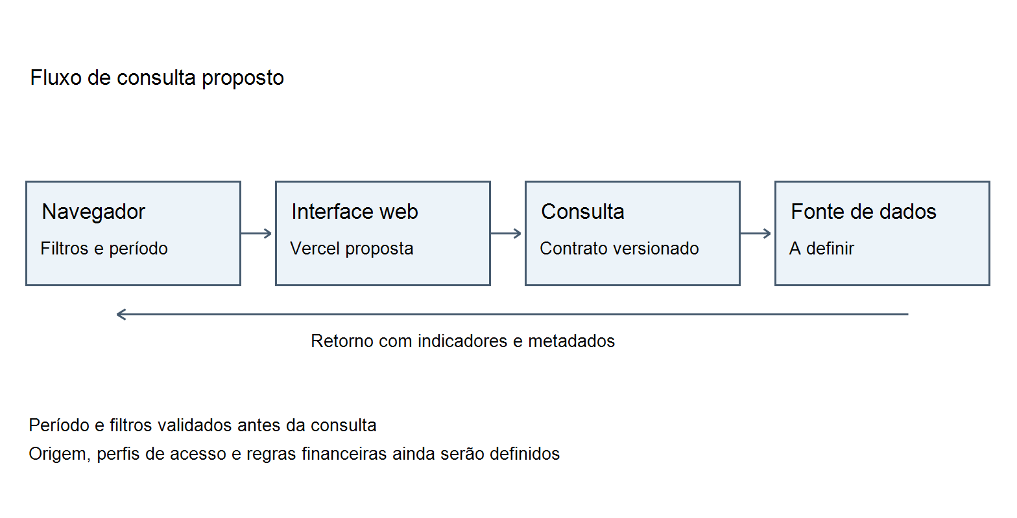
Figura 1. Fluxo proposto de consulta e entrega da interface.

Componentes principais

Componente | Responsabilidade | Dependência | Falha
Interface web | Indicadores, filtros e detalhes. | Next.js proposto. | Exibir erro ou vazio explícito.
Consulta no servidor | Validar escopo e agregar dados. | Contrato versionado. | Recusar entradas inválidas.
Adaptador de dados | Consultar a fonte aprovada. | API ou banco a definir. | Timeout e repetição limitada.
Origem dos registros | Manter vendas e custos. | Sistema a identificar. | Não fabricar dados ausentes.
Observabilidade | Medir falhas e latência. | Logs e métricas a definir. | Sinalizar perda de telemetria.

5. Ciclo de uma consulta
- Entrada: usuário abre o dashboard e seleciona período e filtros disponíveis. O público inicial e os perfis de acesso serão definidos na revisão.
- Validar datas, limites e filtros. Se houver dados privados, autenticar a sessão e autorizar o escopo no servidor antes de consultar a origem.
- Resolver a versão do contrato, a moeda, o fuso e as definições dos indicadores. Exibir o período aplicado e a data da última atualização.
- Consultar e agregar vendas segundo regras documentadas. Receita, lucro, margem, estornos e estados dos pedidos exigem definições próprias.
- Uma consulta de leitura não exige escrita de negócio. Registros de auditoria, quando necessários, devem limitar-se a identificador, escopo e resultado.
- Usar timeout explícito e tentativas limitadas para consultas recuperáveis. Cancelar respostas obsoletas quando os filtros mudarem. Não ocultar falhas como valores zero.
- Responder com dados e metadados da consulta. A interface distingue carregamento, vazio e erro; a operação acompanha disponibilidade e latência sem registrar dados pessoais.

6. Contratos de API e dados

Contrato de consulta proposto

Campo | Tipo | Obrigatório | Descrição
period.start | data ISO | Sim | Início inclusivo; fuso definido.
period.end | data ISO | Sim | Fim exclusivo; validar intervalo.
filters | objeto | Não | Filtros permitidos e autorizados.
currency | texto ISO | Sim | Moeda usada nos valores.
metrics | objeto | Sim | Indicadores e regras aprovadas.
updatedAt | instante ISO | Sim | Atualização da origem consultada.
schemaVersion | texto | Sim | Versão do contrato da resposta.

Garantias propostas

- A consulta deve validar período e autorização antes de acessar dados privados. GET /api/analytics/summary é uma rota sugerida, ainda não implementada.
- Cada resposta deve informar o período efetivo e um identificador de consulta. Valores monetários usam unidades mínimas inteiras ou decimal exato.
- Capturar a versão do contrato e das fórmulas. Fixar o fuso e a moeda. Estornos e cancelamentos só entram no cálculo conforme regra aprovada.
- O dashboard apresenta agregações; o sistema transacional definido pelo produto permanece a fonte dos registros. Uma visualização não comprova integridade contábil.
A especificação versionada deverá acompanhar o código no repositório do produto.
Repositório de destino: matheussiqueira-dev/Intelig-ncia-de-vendas-e-rentabilidade.

7. Consistência e repetição

Consultas são operações de leitura e devem produzir resultados equivalentes para os mesmos filtros e a mesma versão dos dados. O cliente só aplica a resposta da seleção ativa. Caso haja cache, a chave inclui escopo autorizado, período, filtros e versão; a política de atualização deve estar visível.
Cenário | Comportamento proposto | Motivo
Consulta repetida | Mesmo recorte e versão dos dados. | Leitura sem efeito de negócio.
Origem indisponível | Erro explícito e tentativa limitada. | Zero não deve representar falha.
Filtros alterados | Descartar a resposta anterior. | Evitar dados de outra seleção.
Fórmula alterada | Informar a nova versão. | Permitir comparação e auditoria.

8. Segurança e privacidade

- Proposta: manter dados privados atrás de sessão e autorização no servidor. A proteção de deployment observada na Vercel não substitui o controle de acesso da aplicação.
- Minimizar dados pessoais em respostas e logs. Definir os campos necessários ao detalhamento e restringir acesso a custos e margens conforme os perfis aprovados.
- Guardar credenciais em variáveis de ambiente de servidor. Separar preview e produção. Nunca incluir chaves privadas em JavaScript enviado ao navegador.
- Ferramentas administrativas e exportações devem exigir autorização explícita. Dados de demonstração precisam permanecer separados dos registros reais.
- Retenção, exclusão, localização e auditoria dependem da origem e do uso dos dados. Essas regras são decisões pendentes antes de conectar informações reais.

9. Preparação operacional
Sinal | Meta ou critério proposto | Responsável | Gate
Consulta concluída | Medir taxa antes de fixar SLO. | A definir | Obrigatório
Latência | Medir p95 em carga representativa. | A definir | Obrigatório
Erro e vazio | Estados reproduzíveis em preview. | A definir | Obrigatório
Deployment | Commit, build e alias verificados. | A definir | Obrigatório
Recuperação | Rollback testado antes da promoção. | A definir | Obrigatório
Publicação proposta: preview com dados identificados; revisão funcional e visual; promoção de produção somente após os critérios de saída e teste de rollback.

10. Alternativas analisadas

Alternativa | Benefício | Limite para decidir
Site estático | Publicação simples de demonstração. | Não resolve consultas privadas.
Frontend e API existente | Reaproveita uma origem disponível. | Nenhuma API foi confirmada.
Next.js com servidor | Interface e consulta no mesmo projeto. | Exige validar origem e autorização.
Ferramenta de BI pronta | Entrega filtros e gráficos existentes. | Requer avaliar custo e personalização.

11. Questões em aberto
- Qual é o público inicial e quais perfis podem consultar receita, custos e margem?
- Qual fonte fornece os registros e quais fórmulas definem receita, lucro, margem e estornos?
- Qual volume, frequência de atualização e região de dados o produto precisa atender?
- Quem revisará design, contratos e operação? Qual direção visual deve orientar o redesign?

12. Recomendação e próximos passos
Recomenda-se aprovar primeiro requisitos, fórmulas e direção visual. Em seguida, criar a interface com dados demonstrativos identificados e validar os estados de interação. Conectar a fonte de dados apenas após definir contratos e acesso. Publicar em preview, revisar as evidências e promover para produção com rollback disponível.
Marco | Entrega | Critério de saída
M1 | Requisitos e direção visual. | Fórmulas, fonte e escopo revisados.
M2 | Interface demonstrativa e contrato. | Layout, teclado e estados conferidos.
M3 | Integração e preview na Vercel. | Acesso, erros e cálculos validados.
M4 | Promoção para produção. | Alias, monitoramento e rollback conferidos.

Use footnotes for definitions, assumptions, or terms that need precision without interrupting the main narrative.

